Anleitung: Learning App „Kompetenzen benennen“
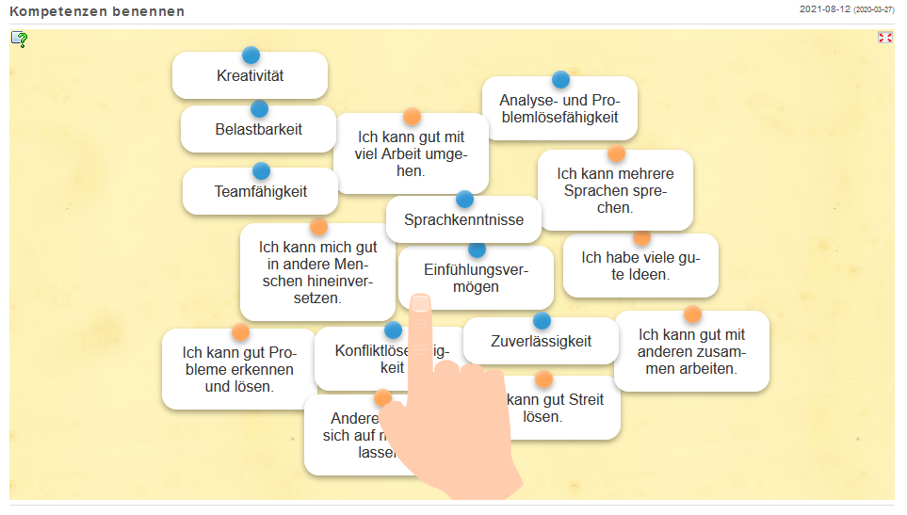
In der Learning App „Kompetenzen benennen“ sollen beschreibende Sätze den entsprechenden Kompetenzen zugeordnet werden. Je nach Wissensstand der Teilnehmer*innen müssen möglicherweise manche Begriffe erklärt werden.

Link zur Learning App:
https://learningapps.org/display?v=pr7c2qn4k20

